Муниципальное общеобразовательное учреждение
«Гадалейская средняя общеобразовательная школа»

Итоговая контрольная работа
по алгебре
за курс 7 класса.

Составитель работы:
Балабосова Д.В., учитель математики МОУ «Гадалейская СОШ»

Гадалей, 2019
Пояснительная записка.
Текст итоговой контрольной работы по алгебре для проведения промежуточной аттестации в 7 класс составлен учителем математики МОУ «Гадалейская СОШ» Балабосовой Д.В. по темам, которые изучаются в 7 классе по учебнику «Алгебра - 7», автор Г.В. Дорофеев.
Работа состоит из 8 задач.
Представлено 2 варианта.
Время выполнения работы 40 мин.
За каждую задачу с полным правильным решением- 1 балл. Допускается оценивание в 0,5 балла, если допущены только вычислительные ошибки, а ход решения верный.
Максимальное возможное число баллов 8.
Критерии оценок: менее 3,5 балла «2»,
3,5 – 5,5 балла «3»,
6 - 6,5 балла - «4»,
7-8 баллов – «5».

Итоговая контрольная работа
по алгебре за курс 7 класса.
Вариант 1.
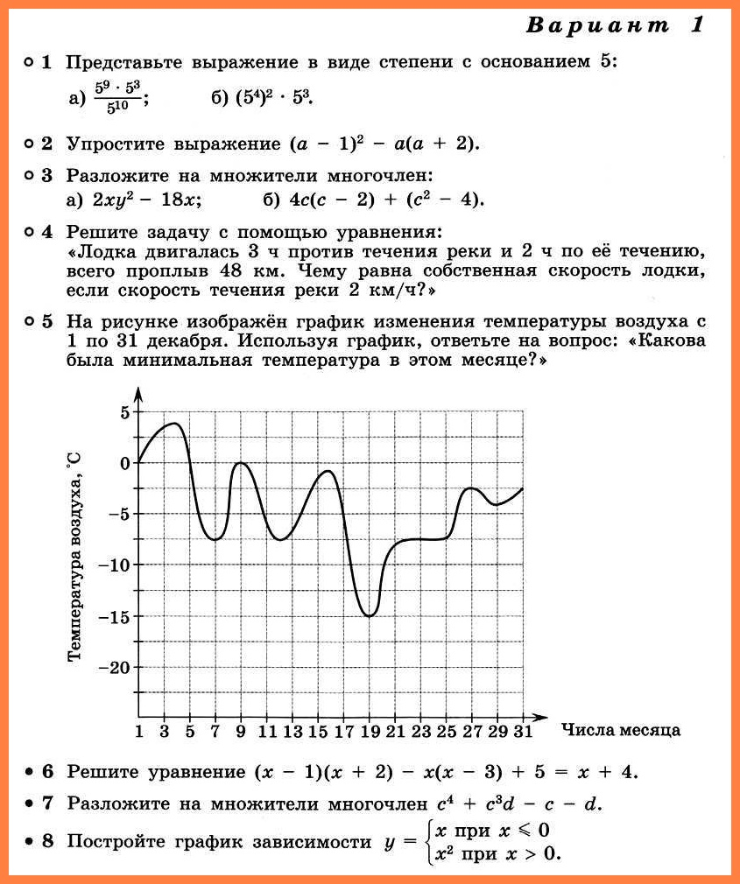
Итоговая контрольная работа
по алгебре за курс 7 класса.
Вариант 2.
